**Машинный поиск и анализ аналогов золедроновой кислоты с высокой цитотоксичностью**

***Аничкин А.А., Калинин А.А.***

*Студент, 5 курс специалитета*

*Московский государственный университет имени М.В. Ломоносова,*  
*факультет фундаментальной физико-химической инженерии, Москва, Россия*

*E-mail: anichkin_artem@mail.ru*

Бисфосфонатные соединения – распространенные сопутствующие лекарства при многих видах рака, которые метастазируют в кость.

На данный момент одним из основных соединений данного класса является золедроновая кислота, обладающая способностью к подавлению активности остеокластов, что приводит к сохранению минеральной плотности костной ткани. Кроме того, она обладает слабовыраженной цитотоксичностью против раковых клеток, что препятствует распространению метастаз в кость при высоких концентрациях лекарства.

Данная работа посвящена поиску аналогов золедроновой кислоты со схожим действием на остеокласты, но обладающих собственной высокой активностью против раковых клеток.

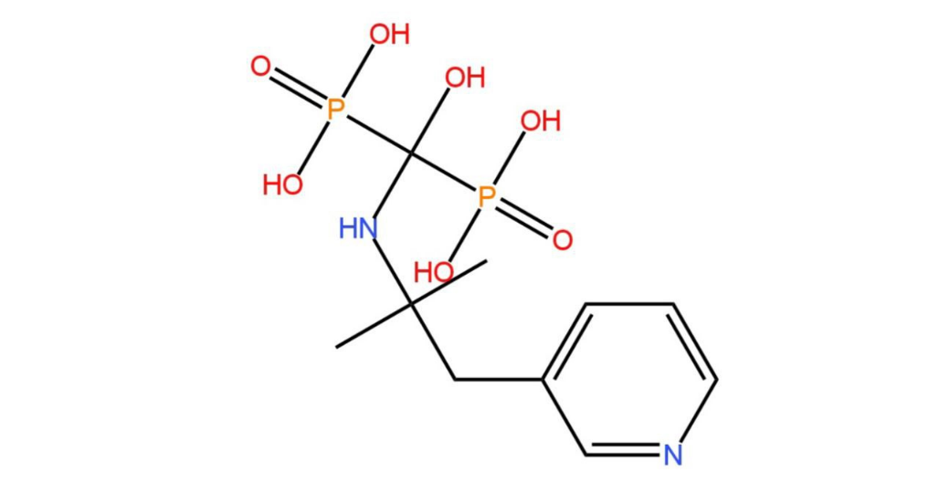Для генерации структур соединений, подходящих для данной задачи был использован сравнительно новый эволюционный алгоритм [1]. В качестве функций отбора выступали 2 обученные регрессионные модели различного функционала такие как NN и RF, предсказывающие значение ic50 соединений для фермента FPPS (r2≈0.7) и клеточных линий рака (r2≈0.7). Также использовались 3 вспомогательные штрафные функции на синтетическую доступность, большие циклы и новые соединения. Благодаря такому выбору вспомогательных функций обеспечивается удовлетворительная генерация соединений. Правильность оценки ic50 на них зависит только от качества регрессоров.

Рис. 1. Пример сгенерированного соединения. $\log{{ic}_{50, FPPS}=0.76}$

**Литература**

1. Nigam A., Pollice R., Krenn M., et. al. Beyond generative models: superfast traversal, optimization, novelty, exploration and discovery (STONED) algorithm for molecules using SELFIES // Chem. Sci. 2021. Vol. 12. P. 7079-7090.